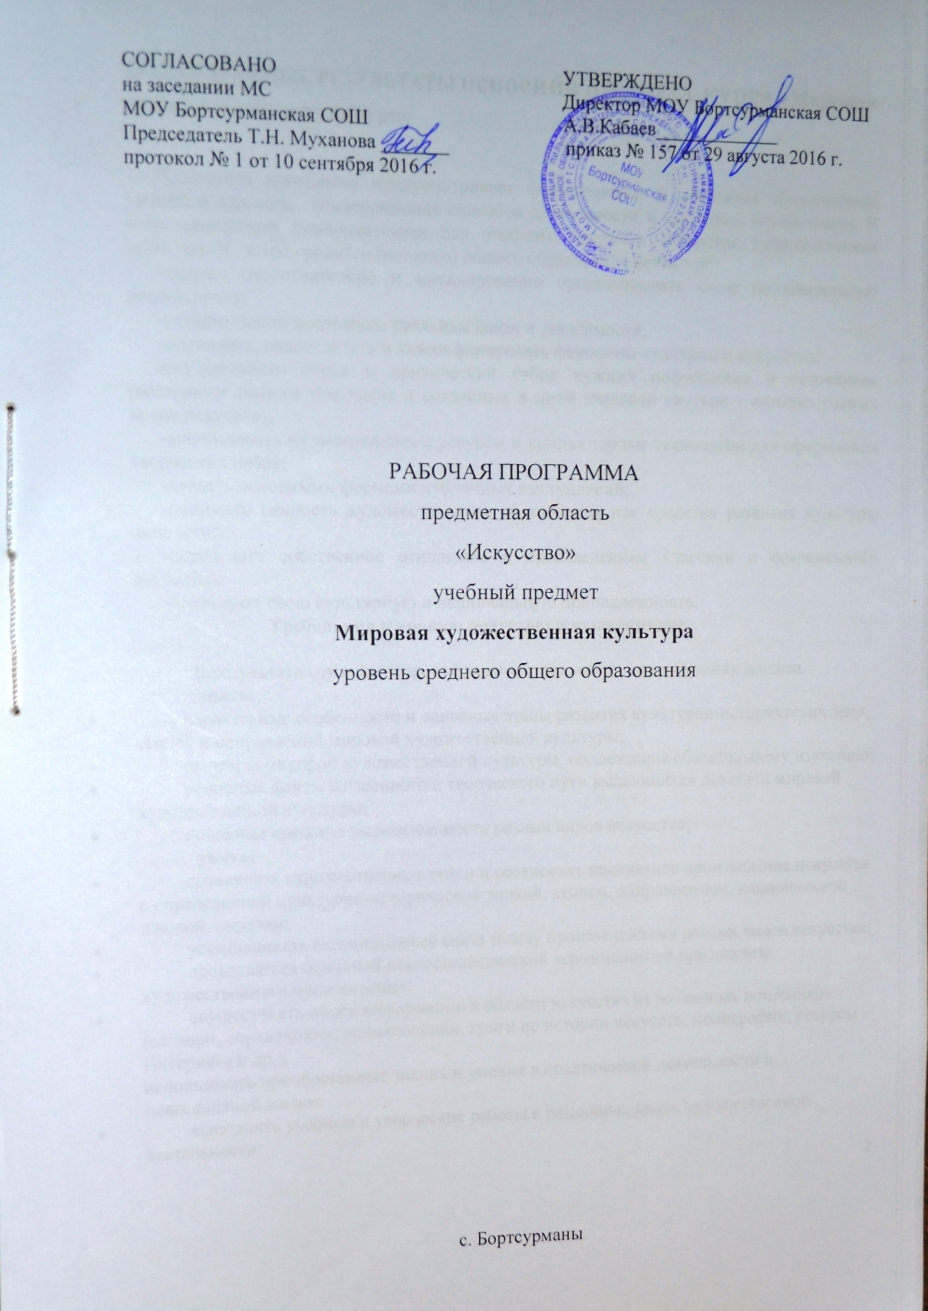1.ПЛАНИРУЕМЫЕ РЕЗУЛЬТАТЫ освоения ПРЕДМЕТА курса «Мировая художественная культура»

Примерная программа предусматривает формирование у учащихся общеучебных умений и навыков, универсальных способов деятельности и ключевых компетенций. В этом отношении приоритетными для учебного предмета «Мировая художественная культура» на этапе среднего (полного) общего образования являются:
-умение самостоятельно и мотивированно организовывать свою познавательную деятельность;
-устанавливать несложные реальные связи и зависимости;
-оценивать, сопоставлять и классифицировать феномены культуры и искусства;
-осуществлять поиск и критический отбор нужной информации в источниках различного типа (в том числе и созданных в иной знаковой системе - «языки» разных видов искусств);
-использовать мультимедийные ресурсы и компьютерные технологии для оформления творческих работ;
-владеть основными формами публичных выступлений;
-понимать ценность художественного образования как средства развития культуры личности;
-определять собственное отношение к произведениям классики и современного искусства;
-осознавать свою культурную и национальную принадлежность.
Требования к уровню подготовки выпускников

В результате изучения мировой художественной культуры ученик должен
знать:
- характерные особенности и основные этапы развития культурно-исторических эпох, стилей и направлений мировой художественной культуры;
- шедевры мировой художественной культуры, подлежащие обязательному изучению;
- основные факты жизненного и творческого пути выдающихся деятелей мировой художественной культуры;
- основные средства выразительности разных видов искусства;
уметь:
- сравнивать художественные стили и соотносить конкретное произведение искусства с определенной культурно-исторической эпохой, стилем, направлением, национальной школой, автором;
- устанавливать ассоциативные связи между произведениями разных видов искусства;
- пользоваться основной искусствоведческой терминологией при анализе художественного произведения;
- осуществлять поиск информации в области искусства из различных источников (словари, справочники, энциклопедии, книги по истории искусств, монографии, ресурсы Интернета и др.);
использовать приобретенные знания и умения в практической деятельности и повседневной жизни:
- выполнять учебные и творческие работы в различных видах художественной деятельности;
- использовать выразительные возможности разных видов искусства в самостоятельном творчестве;
- участвовать в создании художественно насыщенной среды школы и в проектной межпредметной деятельности;
- проводить самостоятельную исследовательскую работу (готовить рефераты, доклады, сообщения);
- участвовать в научно-практических семинарах, диспутах и конкурсах.
2. СОДЕРЖАНИЕ УЧЕБНОГО ПРЕДМЕТА «Мировая художественная культура»
Художественная культура первобытного мира (1 час). Роль мифа в культуре (миф - основа ранних представлений о мире, религии, искусстве. Древние образы и символы (Мировое дерево, Богиня - мать, Дорога и др.). Первобытная магия. Ритуал - основа синтеза слова, музыки, танца, изображения, пантомимы, костюма (татуировки), архитектурного окружения и предметной среды. Художественные комплексы Альтамиры и Стоунхенджа. Символика геометрического орнамента. Архаические основы фольклора. Миф и современность (роль мифа в массовой культуре).
Опыт творческой деятельности. Поиск древних образов, символов в фольклоре, в художественной литературе, в современной жизни (мифы политики, ТV и др.) и быте (привычки, суеверия и др).
Художественная культура Древнего мира (не менее 8 час). Особенности художественной культуры Месопотамии: монументальность и красочность ансамблей Вавилона (зиккурат Этеменанки, ворота Иштар, дорога Процессий - свидетельство продолжения и завершения традиций древних цивилизаций Шумера и Аккада). Древний Египет - культура, ориентированная на идею Вечной жизни после смерти. Ансамбли пирамид в Гизе и храмов в Карнаке и Луксоре (мифологическая образность пирамиды, храма и их декора). Гигантизм и неизменность канона. Модель Вселенной Древней Индии - ступа в Санчи и храм Кандарья Махадева в Кхаджурахо как синтез ведических, буддийских и индуистских религиозных и художественных систем. "Скульптурное" мышление древних индийцев. Отражение мифологических представлений майя и ацтеков в архитектуре и рельефе. Комплекс в Паленке (дворец, обсерватория, «Храм Надписей» как единый ансамбль пирамиды и мавзолея); Теночтитлан (реконструкция столицы империи ацтеков по описаниям и археологическим находкам).
Идеалы красоты Древней Греции в ансамбле афинского Акрополя: синтез архитектуры, скульптуры, цвета, ритуального и театрального действия. Панафинейские праздники - динамическое воплощение во времени и пространстве мифологической, идеологической и эстетической программы комплекса. Слияние восточных и античных традиций в эллинизме (гигантизм, экспрессия, натурализм): Пергамский алтарь. Славы и величия Рима - основная идея римского форума как центра общественной жизни. Триумфальная арка, колонна, конная статуя (Марк Аврелий), базилика, зрелищные сооружения (Колизей), храм (Пантеон) - основные архитектурные и изобразительные формы воплощения этой идеи.
Опыт творческой деятельности. Сравнительный анализ образного языка культур Древнего мира. Поиск древнегреческого и древнеримского компонента в отечественной культуре на уровне тем и сюжетов в литературе и изобразительном искусстве, пластических и типологических форм в архитектуре. Составление антологии произведений разных эпох и народов на сюжеты древнего мира и античности.
Художественная культура Средних веков (не менее 10 час). София Константинопольская - воплощение идеала божественного мироздания в восточном христианстве (воплощение догматов в архитектурной, цветовой и световой композиции, иерархии изображений, литургическом действе). Древнерусский крестово-купольный храм (архитектурная, космическая, топографическая и временная символика). Стилистическое многообразие воплощения единого образца: киевская (София Киевская), владимиро-суздальская (церковь Покрова на Нерли), новгородская (церковь Спаса на Ильине) и московская школы (от Спасского собора Спас - Андронниковского монастыря к храму Вознесения в Коломенском). Икона (специфика символического языка и образности) и иконостас. Творчество Ф. Грека (росписи церкви Спаса Преображения на Ильине в Новгороде, иконостас Благовещенского собора в Кремле) и А. Рублева ("Троица"). Ансамбль московского Кремля - символ национального единения, образец гармонии традиционных форм и новых строительных приёмов.
Монастырская базилика как средоточие культурной жизни романской эпохи (идеалы аскетизма, антагонизм духовного и телесного, синтез культуры религиозной и народной). Готический собор как образ мира. Идея божественной красоты мироздания как основа синтеза каркасной конструкции, скульптуры, света и цвета (витраж), литургической драмы. Региональные школы Западной Европы (Италия, Испания, Англия и др.).
Мусульманский образ рая в комплексе Регистана (Древний Самарканд) - синтез монументальной архитектурной формы и изменчивого, полихромного узора.
Воплощение мифологических (космизм) и религиозно - нравственных (конфуцианство, даосизм) представлений Китая в ансамбле храма Неба в Пекине. Сплав философии (дзен - буддизм) и мифологии (синтоизм) в садовом искусстве Японии (сад камней Реандзи в Киото).
Монодический склад средневековой музыкальной культуры (григорианский хорал, знаменный распев).
Опыт творческой деятельности. Выявление общности и различий средневековых культур разных стран и регионов. Поиск образов средневековой культуры в искусстве последующих эпохи и их интерпретация. Участие в дискуссии «Восток глазами Запада».
Художественная культура Ренессанса (не менее 10 час). Возрождение в Италии. Флоренция - воплощение ренессансной идеи создания «идеального» города (Данте, Джотто, Ф. Брунеллески, Л.Б. Альберти, литературно - гуманистический кружок Лоренцо Медичи). Титаны Возрождения (Леонардо да Винчи, Рафаэль, Микеланджело, Тициан). Северное Возрождение. Пантеизм - религиозно - философская основа Гентского алтаря Я. Ван Эйка. Идеи Реформации и мастерские гравюры А. Дюрера. Придворная культура французского Ренессанса - комплекс Фонтенбло. Роль полифонии в развитии светских и культовых музыкальных жанров. Театр В. Шекспира - энциклопедия человеческих страстей. Историческое значение и вневременная художественная ценность идей Возрождения.
Опыт творческой деятельности. Сравнительный анализ произведений разных авторов и регионов. Участие в дискуссии на тему актуальности идей Возрождения и гуманистических идеалов. Просмотр и обсуждение киноверсий произведений Шекспира.

Художественная культура Нового времени (не менее 15 час). Стили и направления в искусстве Нового времени - проблема многообразия и взаимовлияния. Изменение мировосприятия в эпоху барокко: гигантизм, бесконечность пространственных перспектив, иллюзорность, патетика и экстаз как проявление трагического и пессимистического мировосприятия. Архитектурные ансамбли Рима (площадь Святого Петра Л. Бернини), Петербурга и его окрестностей (Зимний дворец, Петергоф, Ф.-Б. Растрелли) - национальные варианты барокко. Пафос грандиозности в живописи П.-П. Рубенса. Творчество Рембрандта Х. ван Рейна как пример психологического реализма XVII в. в живописи. Расцвет гомофонно-гармонического стиля в опере барокко («Орфей» К. Монтеверди). Высший расцвет свободной полифонии (И.-С. Бах).
Классицизм - гармоничный мир дворцов и парков Версаля. Образ идеального города в классицистических и ампирных ансамблях Парижа и Петербурга. От классицизма к академизму в живописи на примере произведений Н. Пуссена, Ж.-Л. Давида, К.П. Брюллова, А.А. Иванова. Формирование классических жанров и принципов симфонизма в произведениях мастеров Венской классической школы: В.-А. Моцарт («Дон Жуан»), Л. ван Бетховен (Героическая симфония, Лунная соната).
Романтический идеал и его отображение в камерной музыке («Лесной царь» Ф. Шуберта), и опере («Летучий голландец» Р. Вагнера). Романтизм в живописи: религиозная и литературная тема у прерафаэлитов, революционный пафос Ф. Гойи и Э. Делакруа, образ романтического героя в творчестве О. Кипренского. Зарождение русской классической музыкальной школы (М.И. Глинка).
Социальная тематика в живописи реализма: специфика французской (Г. Курбе, О. Домье) и русской (художники - передвижники, И. Е. Репин, В. И. Суриков) школ. Развитие русской музыки во второй половине XIX в. (П. И. Чайковский).
Опыт творческой деятельности. Подготовка рефератов и эссе по персоналиям. Сравнительный анализ художественных стилей, национальных вариантов внутри единого стилевого направления. Участие в дискуссии о роли художественного языка в искусстве, соотношении искусства и реальной жизни («реализм без границ»).
Художественная культура конца XIX -- XX вв. (15 час) Основные направления в живописи конца XIX века: абсолютизация впечатления в импрессионизме (К. Моне); постимпрессионизм: символическое мышление и экспрессия произведений В. ван Гога и П. Гогена, «синтетическая форма» П. Сезанна. Синтез искусств в модерне: собор Святого Семейства А. Гауди и особняки В. Орта и Ф. О. Шехтеля. Символ и миф в живописи (цикл «Демон» М. А. Врубеля) и музыке («Прометей» А. Н. Скрябина). Художественные течения модернизма в живописи XX века: деформация и поиск устойчивых геометрических форм в кубизме (П. Пикассо), отказ от изобразительности в абстрактном искусстве (В. Кандинский), иррационализм подсознательного в сюрреализме (С. Дали). Архитектура XX в.: башня III Интернационала В.Е. Татлина, вилла «Савой» в Пуасси Ш.-Э. Ле Корбюзье, музей Гуггенхейма Ф.-Л. Райта, ансамбль города Бразилиа О. Нимейера. Театральная культура XX века: режиссерский театр К. С. Станиславского и В. И. Немировича-Данченко и эпический театр Б. Брехта. Стилистическая разнородность в музыке XX века: от традиционализма до авангардизма и постмодернизма (С.С. Прокофьев, Д.Д. Шостакович, А.Г. Шнитке). Синтез искусств -- особенная черта культуры XX века: кинематограф («Броненосец Потёмкин» С.М. Эйзенштейна, «Амаркорд» Ф. Феллини), виды и жанры телевидения, дизайн, компьютерная графика и анимация, мюзикл («Иисус Христос - Суперзвезда» Э. Ллойд Уэббер). Рок-музыка (Битлз - «Жёлтая подводная лодка, Пинк Флойд - «Стена»); электро -акустическая музыка (лазерное шоу Ж.-М. Жарра). Массовое искусство.
Опыт творческой деятельности. Посещение и обсуждение выставок, спектаклей и др. с целью определения личной позиции в отношении современного искусства. Подготовка сообщений, рецензий, эссе. Участие в дискуссии о современном искусстве, его роли, специфике, и направлениях.

3.Учебно-тематический план.
10 класс
1. | ХУДОЖЕСТВЕННАЯ КУЛЬТУРА ДРЕВНЕЙШИХ ЦИВИЛИЗАЦИЙ | (7часов)
2. | ХУДОЖЕСТВЕННАЯ КУЛЬТУРА АНТИЧНОСТИ | (6часов)
3. | ХУДОЖЕСТВЕННАЯ КУЛЬТУРА СРЕДНЕВЕКОВЬЯ | (7часов)
4. | СРЕДНЕВЕКОВАЯ КУЛЬТУРА ВОСТОКА | (4 часа)
5. | ХУДОЖЕСТВЕННАЯ КУЛЬТУРА ВОЗРОЖДЕНИЯ | (10часов)

11 класс
1. | ХУДОЖЕСТВЕННАЯ КУЛЬТУРА XVII-XVIII ВВ. | (12часов)
2. | ХУДОЖЕСТВЕННАЯ КУЛЬТУРА XIX В. | (9 часов)
3. | ХУДОЖЕСТВЕННАЯ КУЛЬТУРА XX ВЕКА | (13часов)
Минимум содержания курса по МХК (11класс)
1 | Стилевое многообразие искусства XVII-XVIII веков | 1ч.
2 | Архитектура барокко. Искусство маньеризма. | 2ч
3 | Изобразительное искусство барокко. | 1ч.
4 | Классицизм в архитектуре Западной Европы. . | 1ч
5 | Шедевры классицизма в архитектуре России. | 1ч.
6 | Изобразительное искусство классицизма и рококо. | 1ч
7 | Реалистическая живопись Голландии. | 1ч.
8 | Русский портрет XVIII века | 1ч
9 | Композиторы Венской классической школы | 1ч
10 | Театральное искусство XVII – XVIII веков | 1ч.
11 | Романтизм | 1ч
12 | Изобразительное искусство романтизма | 1ч.
13 | Реализм – художественный стиль эпохи, изобразительное искусство реализма | 2ч
14 | Живопись импрессионизма | 1ч.
15 | Многообразие стилей зарубежной музыки | 1ч
16 | Русская музыкальная культура | 1ч.
17 | Пути развития западноевропейского театра | 1ч
18 | Русский драматический театр | 1ч
19 | Искусство символизма | 1ч.
20 | Искусство модернизма | 1ч
21 | Архитектура: от модерна до конструктивизма | 1ч.
22 | Основные направления развития зарубежной живописи | 1ч
23 | Мастера русского авангарда | 1ч.
24 | Зарубежная музыка XX века | 1ч
25 | Музыка России XX столетия | 1ч.
26 | Зарубежный театр XX века | 1ч
27 | Российский театр XX века | 1ч.
28 | Становление и расцвет мирового кинематографа | 1ч.
29 | Обобщение по теме: Художественная культура XX в. | 2ч.
30 | Контроль ЗУН по теме: Художественная культура XX в | 2ч.
Содержание курса по МХК (10класс)
1 | Первые художники земли. | 1ч.
2 | Архитектура страны фараонов | 2ч.
3 | Изобразительное искусство и музыка Древнего Египта | 1ч.
4 | Художественная культура Древней Передней Азии | 1ч.
5 | Искусство доколумбовой Америки | 1ч.
6 | Эгейское искусство | 1ч.
7 | Золотой век Афин | 1ч.
8 | Архитектура Древнего Рима | 1ч.
9 | Театральное и музыкальное искусство Античности. | 2ч.
10 | Мир византийской культуры | 1ч.
11 | Архитектурный облик Древней Руси | 1ч.
12 | Изобразительное искусство и музыка Древней Руси | 5ч.
13 | Архитектура западноевропейского Средневековья | 1ч.
14 | Изобразительное искусство Средних Веков | 1ч.
15 | Индия – «страна чудес» | 1ч.
16 | Художественная культура Китая | 1ч.
17 | Искусство Страны восходящего солнца (Япония) | 1ч.
18 | Художественная культура Ислама | 1ч.
19 | Театральное искусство и музыка Средних веков | 1ч.
20 | Историческое значение и вневременная художественная ценность идей Возрождения. | 1ч.
21 | Флоренция – колыбель итальянского Возрождения | 1ч.
22 | Живопись Проторенессанса и раннего Возрождения | 1ч.
23 | Золотой век Возрождения | 1ч.
24 | Возрождение в Венеции | 1ч.
25 | Северное Возрождение | 1ч.
26 | Музыка и театр эпохи Возрождения | 1ч.
27 | Эпоха Возрождения в России | 1ч.

